МДОАУ «Детский сад № 98 г. Орска»

КОНСПЕКТ ОБРАЗОВАТЕЛЬНОЙ ДЕЯТЕЛЬНОСТИ
тЕМА: «ПУТЕШЕСТВИЕ ПО ГОРОДУ ОРСК»

образовательная область - ПОЗНАВАТЕЛЬНОЕ развитие

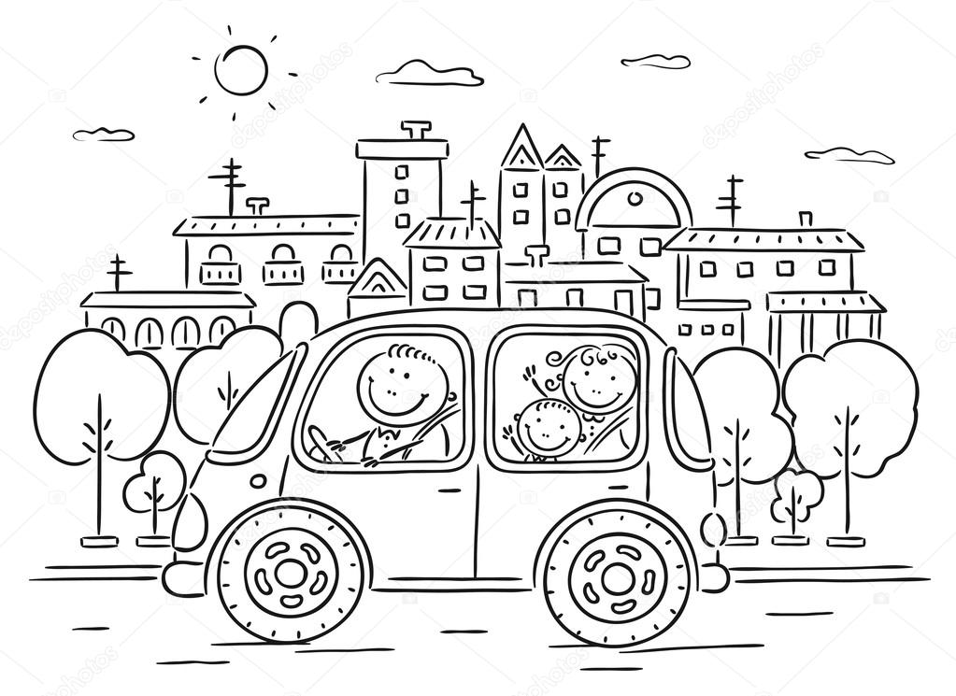

Составила: Дибирова Салимат Якубовна,
воспитатель I кв. категории

Орск, 2021

Пояснительная записка
дошкольное детство является важнейшим периодом становления личности человека. В этом периоде закладываются нравственные основы гражданских качеств, формируются первые представления детей об окружающем мире, обществе и культуре.
Нравственно-патриотическое воспитание является одним из важнейших элементов общественного сознания, так как в этом заключается основа жизнеспособности любого общества и государства, преемственность поколений.
Патриотизм – одно из наиболее глубоких чувств, но оно не появится на пустом месте. Ребенка надо научить, еще в дошкольном возрасте быть привязанным к чему-то, к кому-то, быть ответственным в любом своем маленьком деле. Чувство Родины начинается у ребенка с отношения к семье, к самым близким людям - к матери, отцу, бабушке, дедушке. Это корни, связывающие его с родным домом и ближайшим окружением.
Очень важным является приобретение в дошкольном детстве опыта сопереживания, для того чтобы сопереживать бедам и проблемам Родины.
Чувство Родины — это умение восхищаться просторами страны, ее красотой и богатством. Для этого надо научить ребенка видеть красоту вокруг себя.
Базой патриотического воспитания является нравственное, эстетическое, трудовое, умственное воспитание ребенка. И, хотя многие впечатления еще не осознаны им глубоко, но, пропущенные через детское восприятие, они играют огромную роль в становлении личности патриота.
Занятие «Путешествие по городу Орск» реализуется в рамках обязательной части образовательной программы МДОАУ «Детский сад № 98 г. Орска» в области «Познавательное развитие», предназначено для детей среднего дошкольного возраста (4-5 лет) и предполагает пополнение представлений детей о родном городе и о своей роли в его благополучии.

Организационная информация
Доминирующая образовательная область - познавательное развитие.
Вид деятельности детей - игровая, коммуникативная, двигательная активность
Методическая информация
Тема образовательной деятельности - «Путешествие по городу Орск»
Методы и приемы реализации содержания занятия
- коммуникативный - беседа, на тему: «Река», «Вокзал», «пл. Гагарина», «пл. Победы», «Спорткомплекс»;
- игровой – загадки, игра-драматизация сказки «Курочка Ряба»;
- наглядный – показ картинок, ИКТ (презентация);
- моделирование – автобус, пешеходный переход, минимузей;
- двигательная активность – физминутка
Интеграция образовательных областей - социально-коммуникативное развитие, физическое развитие, речевое развитие
Возрастная группа: средняя группа
Цель: Формировать чувства любви к своему родному краю на основе приобщения к родной природе, культуре и традициям
Задачи:
Образовательные. Формировать представления детей о достопримечательностях своего города; обогащать словарный запас детей; развивать связную речь; систематизировать знания детей о воде и ее значении; закрепить знания детей о светофоре и безопасном поведении на дороге.
Развивающие. Развивать познавательную и творческую активность, любознательность. Упражнять в счете; развивать умения соотносить количество и цифру; развитие коммуникативных навыков посредством театральной деятельности,
Воспитательные. Воспитывать гражданско-патриотические чувства посредством изучения своего города; воспитывать бережное отношение к природе; воспитывать у детей желание охранять реки, озёра, и их обитателей.
Планируемые результаты:
Сформированы представления детей о достопримечательностях своего города; в своей речи используют слова вокзал, дворец спорта, драмтеатр, река Урал; бережно относится к воде; знает о роли светофора и соблюдает правила поведения на дороге.
Проявляет любознательность, творческую и познавательную активность; умеет соотносить цифру и количество; участвует в театрализации
Проявляет интерес, бережное и заботливое отношение к своему городу, природе.

Организация среды для проведения занятия (образовательной деятельности)
Картинки - знаки «Берегите воду», картинка «Как человек использует воду»; «Юрий Гагарин», презентация «Мой город»; аудиозапись для физминутки, аудио запись «Автобус»; предметы на железнодорожную тематику; «билеты» в театр; костюмы и атрибуты для театрализации, игровой материал «зебра», «светофор», «Киндер сюрприз» для каждого ребенка, «Ромашка эмоционального настроения» и прищепки –сердечки.
Подготовка к образовательной деятельности на занятии в режимные моменты
Беседа на тему «Наши добрые дела», Д/И «Каким должен быть человек», «Добрые и злые слова», чтение худ.лит В. Чаплина «Мушка»

Конспект образовательной деятельности
Вводная часть
Введение в тему (создание проблемной ситуации)
Дидактический круг
Здравствуй, солнце золотое! Здравствуй, небо голубое! Здравствуй, вольный ветерок! Здравствуй, маленький дубок! Мы живем в одном краю! Всех я вас приветствую!
Воспитатель:
- Я очень рада видеть вас! Сегодня нас ждут волшебная сказка, увлекательные игры и ещё много чего интересного. Я приглашаю вас отправиться в путешествие по нашему городу.
Мотивация деятельности детей
Воспитатель:
- А на чем можно путешествовать по городу? (Ответы детей)
Воспитатель:
- Мы отправимся в путешествие на автобусе. У нас в городе имеются красивые места – достопримечательности и мы с вами их сегодня посетим.
Целеполагание
Знакомство с достопримечательностями своего города.
Актуализация ранее приобретенных знаний
Беседа. Воспитатель: - Как называется наш город? Ответы детей. – Как называют людей, живущих в городе Орск? Ответы детей
Звучит музыка. Воспитатель приглашает детей в импровизированный автобус. Дети пристегиваются и автобус отправляется.
Добывание (сообщение и приятие) нового знания Воспитатель: - Первая остановка. Первая достопримечательность, которую мы сегодня посетим вы узнаете, отгадав загадку:
Тут грохочут поезда,
Шумно тут почти всегда.
Если едем далеко,
Покупаем тут билеты.
Ответ: Вокзал
Воспитатель: Первая достопримечательность которую мы посетим – железнодорожный вокзал (слайд 2). Проводится беседа «Вокзал»
Воспитатель: - Предлагаю посетить мини-музей. Дети проходят к столам, где организован мини – музей и рассматривают атрибуты на железнодорожную тематику.
Воспитатель: - Едем дальше. Мы проезжаем мост через реку (слайд 3). – Как называется река в нашем городе. Ответы детей.
Дети садятся на коврик проводится беседа «Река»
Воспитатель: - Отправляемся дальше, занимаем свои места в автобусе, пристегиваемся.
Следующая достопримечательность (слайд 4). - площадь Гагарина. Беседа «пл.Гагарина»
Воспитатель: - Едем дальше. Следующая достопримечательность - площадь Победы (слайд 5). (слайд 6) «Вечный огонь». Беседа «Как вести себя у вечного огня»
Воспитатель: - Не далеко от площади Победы находится спорткомплекс «Юбилейный» (слайд 7). - Ребята, что такое спорткомплекс? (Ответы детей) Чем там занимаются? (Ответы детей) А для чего люди занимаются спортом? (Ответы детей) А мы в детском саду занимаемся спортом? (Ответы детей) - Чтобы быть здоровыми, не болеть и вырасти сильными, приглашаю вас на зарядку!
Физминутка
«Пяточка - носочек»
Воспитатель:
- Следующая достопримечательность нашего города, которое мы с вами сегодня посетим (слайд 8). ДРАМТЕАТР. Кто-нибудь был в театре? Люди каких профессий работают в театре? (Ответы детей) - Приглашаю вас в театр. Дойдем мы до него пешком. Игровая ситуация «Пешеходный переход». Дети парами подходят к импровизированному пешеходному переходу со светофором. Ребенок - светофор меняет цветные круги. Дети стоят ждут разрешающего знака и переходят.
Воспитатель раздает билеты (дифференцированный подход). На билетах разное количество предметов. Стулья пронумерованы. Дети занимают места в соответствии с билетами (соотнося количество и цифру). Воспитатель: - А теперь открывайте билеты и посмотрите, цифры на стульях которые вы заняли и на билете одинаковые?
Дети – актеры проходят за ширму. Начинается представление. Драматизация сказки «Курочка Ряба». После спектакля «курочка Ряба» раздает детям яйца - «Киндер сюрприз»
Самостоятельная деятельность детей по закреплению нового знания
Использовать в самостоятельной деятельности детей атрибуты для театрализации, игровой материал «зебра», «светофор», альбом «Орск», картинки г. Орск
Заключительная часть
Анализ и самоанализ деятельности детей
Воспитатель: Что мы с вами сегодня делали? Вам было интересно? Вам понравилось? Какие эмоции у вас остались после путешествия? Дети берут прищепки с сердечками и объясняя свой выбор прикрепляют их к «Ромашке эмоционального настроения»

Список использованной литературы:
- Зеленова, Н. Г. Мы живем в России. Гражданско – патриотическое воспитание дошкольников. (Средняя группа.) – М. : «Издательство Скрипторий 2003», 2012. – 104 с. ISBN 978-5-98527-067-9
- Николаева, С. Н. Юный эколог. Программа экологического воспитания в детском саду. [Электронный ресурс] С. Н. Николаева. – Режим доступа: http://www.litres.ru/pages/biblio-book/?art=5814466
- От рождения до школы. Примерная общеобразова-
тельная программа дошкольного образования (пилотный вари-
ант) / Под ред. Н. Е. Вераксы, Т. С. Комаровой, М. А. Васильевой. - М.: Мозаика - Синтез, 2014. -368 с.
- Интернет ресурсы: http://www.maam.ru

Приложение
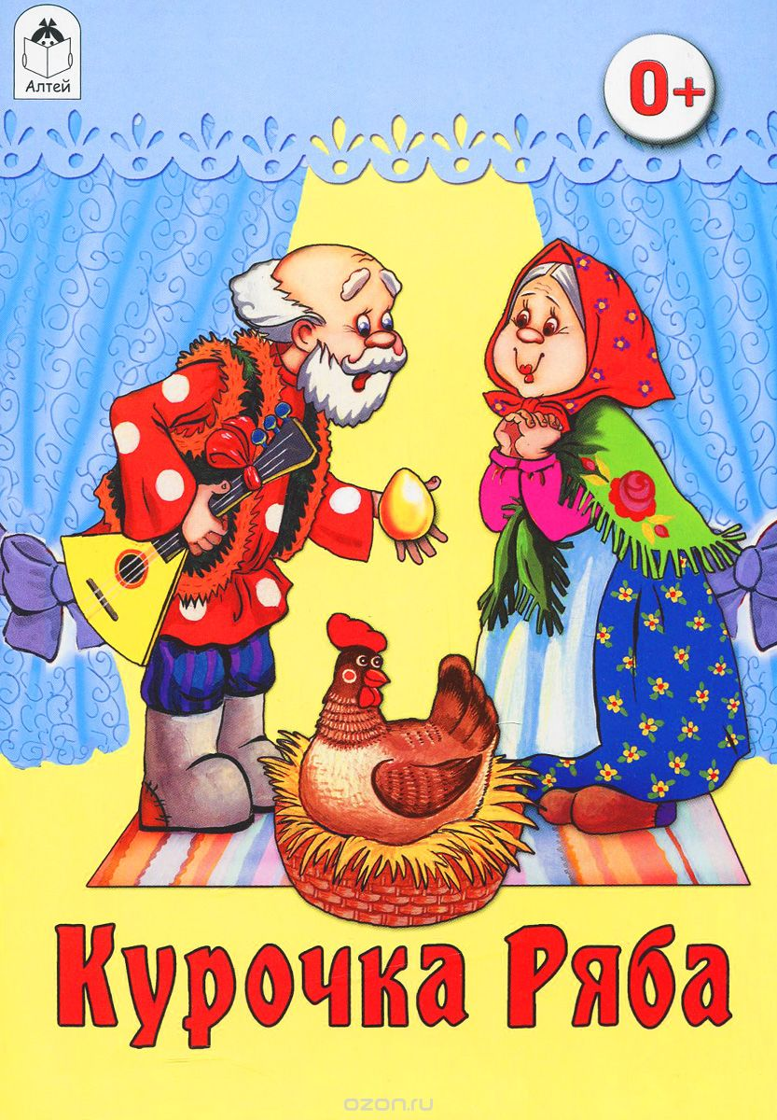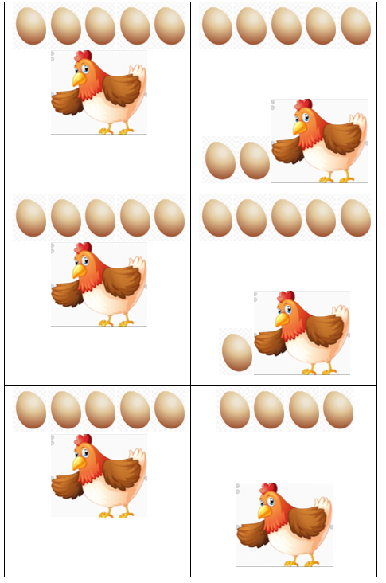
АФИША БИЛЕТЫ
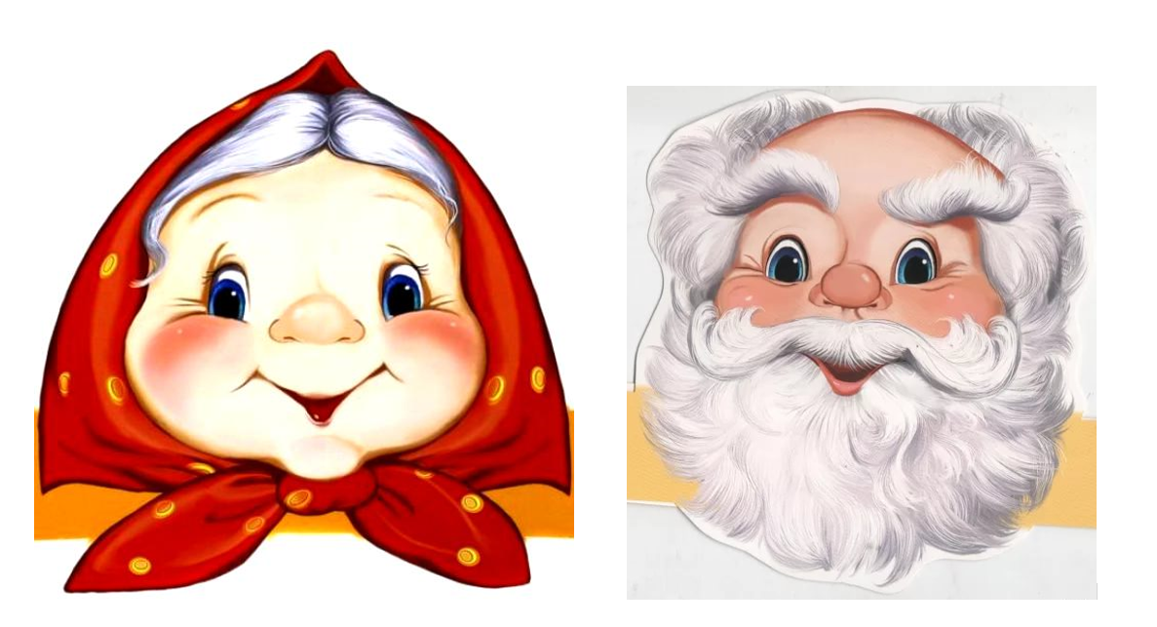
МАСКИ


